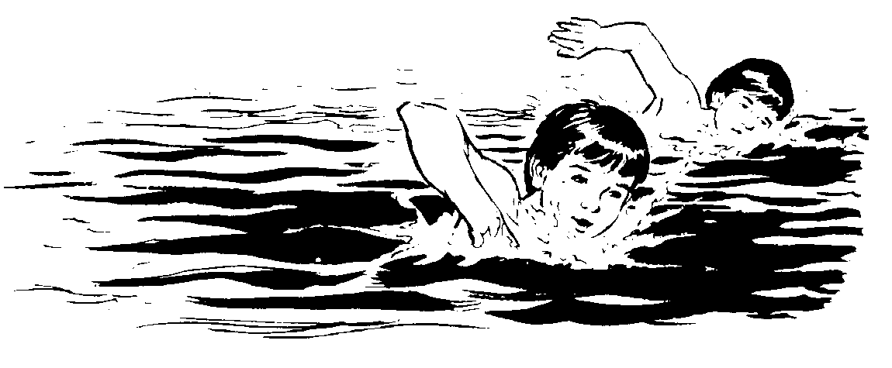
10
Bræðurnir

„Ég ætla að vera eins sterkur og Grettir, ” sagði Jón. „Ég ætla að verða vitur eins og Njáll,” sagði Björn. „En ég ætla að verða eins mikill íþróttamaður og Kjartan” sagði Geir. Jón drakk mjólk og lýsi og varð stór og sterkur. Björn las mikið og varð lærður, en Geir æfði íþróttir. Einu sinni voru þeir úti að róa, en bátnum hvolfdi, og þeir fóru í sjóinn. Jón hamaðist í sjónum, en gat ekki flotið. Björn hugsaði og talaði af viti, en ætlaði að kafna. En Geir synti til þeirra og dró þá til lands. Sundið bjargaði þeim öllum.

- Hverjum vildi Jón líkjast?
- Hverjum vildi Geir líkjast?
- Hvað bjargaði þeim öllum?

